АНКЕТА
О ЛИЧНОМ СОСТАВЕ VI СЪЕЗДА РОССИЙСКОЙ
СОЦИАЛ-ДЕМОКРАТИЧЕСКОЙ РАБОЧЕЙ ПАРТИИ (БОЛЬШЕВИКОВ

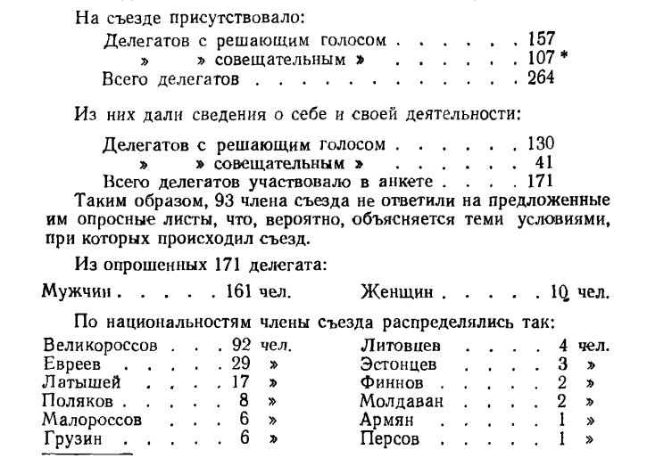

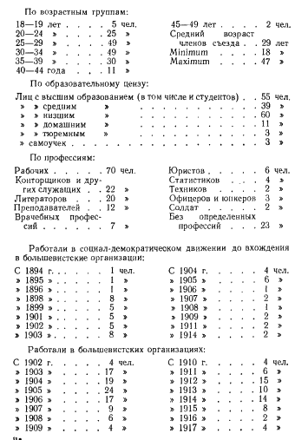

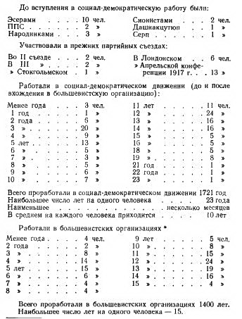

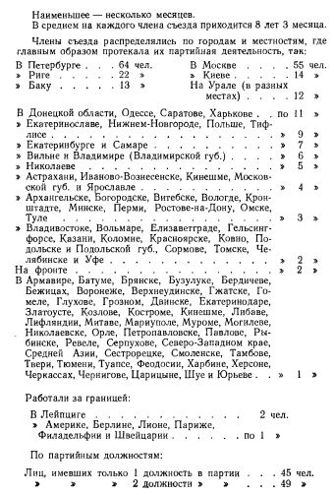

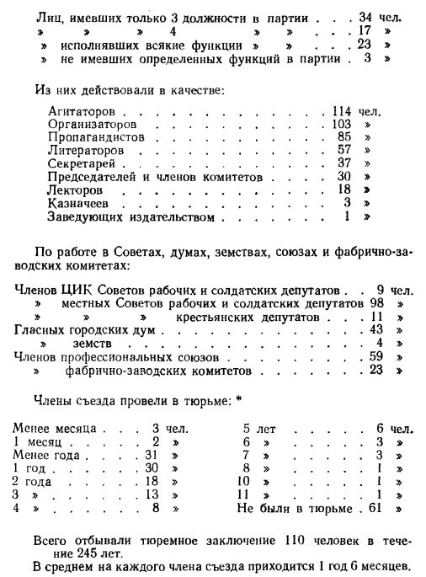

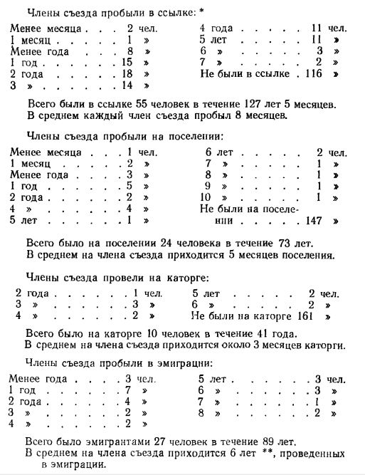
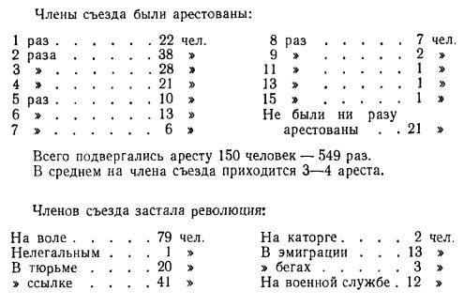
ИНСТИТУТ МАРКСИЗМА-ЛЕНИНИЗМА п р и Ц К КПСС
ПРОТОКОЛЫ И СТЕНОГРАФИЧЕСКИЕ ОТЧЕТЫ СЕЗДОВ И КОНФЕРЕНЦИЙ КПСС
Государственное издательство политической литературы, 1957 г.

